注册：SNJB0102
气 象 信 息 快 报
陕西省气象灾害应急指挥部办公室
陕西省气象局
2025年 第338期 2025年12月4日07时

昨日我省中南部气温持续偏低
今晨全省气温回升 共1499站最低气温低于0℃
昨日陕北大部晴天间多云，气温有所回升，关中陕南云量较多，局地出现分散性弱降水，气温持续偏低；昨日全省最高气温：陕北大部0℃～7℃，最高定边6.8℃;关中大部3℃～10℃，最高蓝田9.5℃，西安站7.1℃;陕南大部5℃～12℃,最高白河12.3℃。
今晨全省最低气温较昨晨回升，截至06时陕北大部、关中西部及北部、秦巴山区部分共93个区县1499监测站最低气温低于0℃（图1）。最低气温分布：陕北-22～6℃，最低神木市圪丑沟站-22.1℃；关中-10～17℃，最低宜君宜君兴市站-10.2℃，西安站3.4℃；陕南-7～8℃，最低留坝西岭站-6.8℃。昨日至今晨榆林西部局地、宝鸡南部局地共7站出现7级（13.9～17.1米/秒）及以上阵风，最高定边县卜掌站17.0米/秒（7级）。
预警发布：全省共发布大风蓝色预警信号1期，大雾黄色预警信号4期。
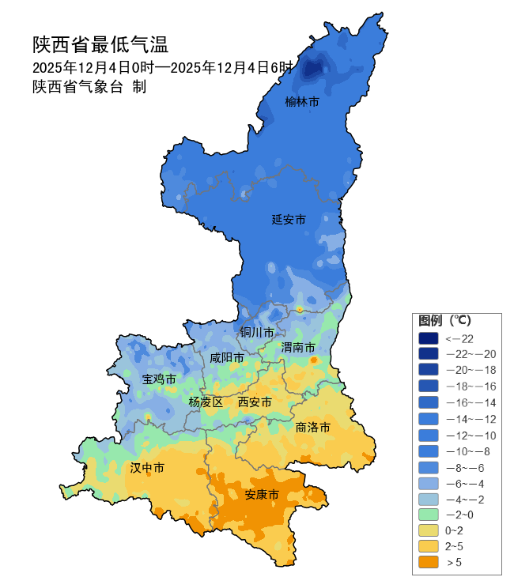
图1 12月4日00-06时全省最低气温实况图

预计今日全省大部以晴到多云天气为主
陕南南部局地有弱雨雪
预计今天白天：陕北、关中晴天间多云，陕南多云，南部局地有小雨或雨夹雪（0～1毫米）。今天晚上：全省晴天间多云。日平均气温关中南部、陕南下降4℃左右。今日我省大部森林草原火险气象等级为4级（高度危险）（图2），需加强防范。
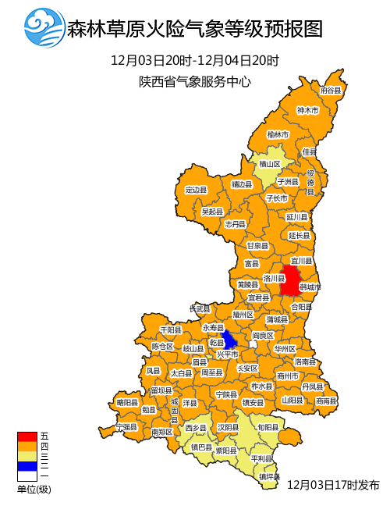
图2 4日森林草原火险气象等级预报图
5日：全省晴天间多云。陕北西部有4级（5.5～7.9米/秒）左右偏西风。日平均气温关中南部、陕南下降4℃左右。6日：陕北晴天间多云，关中晴天转多云，陕南多云转阴天，秦巴山区部分地方有小雨或雨夹雪（0～5毫米）。陕北北部有4级（5.5～7.9米/秒）左右偏北风。7日：全省阴天转晴天。8日：全省晴天转多云。9日:全省多云转阴天，关中西部、陕南西部局地有小雨，秦巴山区局地有小雪。10日：全省阴天转多云。11日：全省多云间阴天、陕南南部局地小雨。陕北、关中大部、陕南东部有6～7级偏北风，日平均气温陕北下降6～8℃，关中、陕南东部下降4℃。12日：全省多云转阴天。13日：全省阴天，陕北南部部分地方小雪、关中大部分地方有雨夹雪或小到中雪、陕南小到中雨或雨夹雪，秦巴山区有中到大雪。后期天气趋势（12月14日-12月17日）：14日受冷暖空气影响，全省部分地方仍有降水天气。15日后转为晴好天气。
主要城市天气预报
城市 | 今天白天 | 今天夜里 | 24h气温 | 24h—48h |  | 48h—72h
 |  |  |  | 天气 | 气温 | 天气 | 气温
西安 | 多云 | 晴天 | 2～13℃ | 晴天 | 2～12℃ | 晴天转阴天 | 3～14℃
榆林 | 多云 | 晴天 | -9～3℃ | 多云 | -7～8℃ | 晴天 | -6～11℃
延安 | 多云 | 多云 | -9～6℃ | 晴天 | -8～13℃ | 多云转晴天 | -6～13℃
宝鸡 | 多云 | 晴天 | 0～14℃ | 晴天 | 1～13℃ | 晴天转阴天 | 2～17℃
咸阳 | 多云 | 晴天 | -2～12℃ | 晴天 | -1～11℃ | 晴天转阴天 | -2～13℃
渭南 | 阴天 | 晴天 | -1～11℃ | 晴天 | 0～11℃ | 晴天转阴天 | 2～13℃
铜川 | 多云 | 晴天 | 0～10℃ | 晴天 | 0～10℃ | 晴天转阴天 | 0～13℃
杨凌 | 多云 | 晴天 | -3～14℃ | 晴天 | -2～11℃ | 晴天转阴天 | 0～15℃
汉中 | 阴天 | 晴天 | 2～12℃ | 多云转晴天 | 3～13℃ | 晴天转阴天 | 2～13℃
安康 | 阴天 | 多云 | 2～13℃ | 多云转晴天 | 3～14℃ | 晴天 | 2～15℃
商洛 | 阴天 | 晴天 | -3～14℃ | 多云转晴天 | -2～14℃ | 晴天转小雨 | -1～18℃

报：省委、人大、政府、政协领导同志，省委、人大、政府、政协办公厅。
送：省委宣传部、省委网信办、省发展和改革委员会、省教育厅、省工业和信息化厅、省公安厅、省民政厅、省财政厅、省自然资源厅、省生态环境厅、省住房和城乡建设厅、省交通运输厅、省水利厅、省农业农村厅、省商务厅、省文化和旅游厅、省卫生健康委员会、省应急管理厅、西北能源监管局、省林业局、省广播电视局、省文物局、省人民防空办公室、省邮政管理局、省通信管理局、省军区、武警陕西省总队、省消防救援总队。
制作：范倩莹 联系电话：81619177 手机：13572997958 邮箱：xyjzh@126.com


